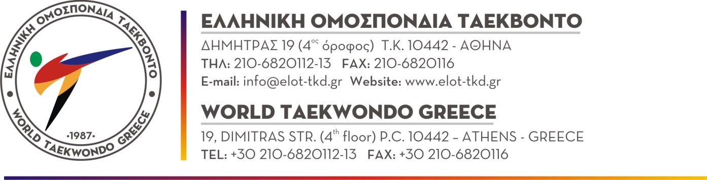

Αθήνα, 11.01.2023
Προς
ΤΑ ΣΩΜΑΤΕΙΑ ΤΑΕΚΒΟΝΤΟ
ΜΕΛΗ ΤΗΣ Ε.Λ.Ο.Τ.

ΠΡΟΚΗΡΥΞΗ

Η Ελληνική Ομοσπονδία Ταεκβοντό προκηρύσσει:
- Σεμινάριο Ενημέρωσης – εξετάσεις Νέων & εν ενεργεία Διαιτητών, σωματείων που δραστηριοποιούνται στα γεωγραφικά όρια της Ένωσης Ταεκβοντό Βορείου Ελλάδος στις 21 & 22 Ιανουαρίου 2023.

- Σεμινάριο Ενημέρωσης - εξετάσεις Νέων & εν ενεργεία Διαιτητών, σωματείων που δραστηριοποιούνται στα γεωγραφικά όρια της Ένωσης Ταεκβοντό Νοτίου Ελλάδος στις 11 & 12 Φεβρουαρίου 2023.

Για σωματεία – μέλη της ΕΛ.Ο.Τ., που δραστηριοποιούνται στα γεωγραφικά όρια της Ένωσης Ταεκβοντό Βορείου Ελλάδος

ΣΑΒΒΑΤΟ 21 ΙΑΝΟΥΑΡΙΟΥ 2023 : Θα πραγματοποιηθεί ενημέρωση και εφαρμογή κανονισμών διαιτησίας W.T., κινησιολογία.
ΚΥΡΙΑΚΗ 22 ΙΑΝΟΥΑΡΙΟΥ 2023 : Θα πραγματοποιηθεί ενημέρωση και εφαρμογή κανονισμών διαιτησίας W.T., κινησιολογία, εξετάσεις νέων & εν ενεργεία διαιτητών.
- Το σεμινάριο θα πραγματοποιηθεί στη Θεσσαλονίκη και συγκεκριμένα στην οδό Θεσσαλονίκης 110 – Ωραιόκαστρο Τ.Κ.: 57013.
- Οι ώρες διεξαγωγής του σεμιναρίου θα είναι οι εξής:
  - Το Σάββατο 21 Ιανουαρίου 2023 από τις 10:00 π.μ. (αυστηρά) έως 17:00 μ.μ.
  - Τη Κυριακή 22 Ιανουαρίου 2023 από τις 10:00 π.μ. (αυστηρά) έως 15:00 μ.μ.
- Ώρα προσέλευσης και εγγραφή των συμμετεχόντων στο σεμινάριο ορίζεται στις 09:45 π.μ. το Σάββατο 21 Ιανουαρίου 2023.

Για σωματεία – μέλη της ΕΛ.Ο.Τ., που δραστηριοποιούνται στα γεωγραφικά όρια της Ένωσης Ταεκβοντό Νοτίου Ελλάδος

ΣΑΒΒΑΤΟ 11 ΦΕΒΡΟΥΑΡΙΟΥ 2023 : Θα πραγματοποιηθεί ενημέρωση και εφαρμογή κανονισμών διαιτησίας W.T., κινησιολογία.
ΚΥΡΙΑΚΗ 12 ΦΕΒΡΟΥΑΡΙΟΥ 2023 : Θα πραγματοποιηθεί ενημέρωση και εφαρμογή κανονισμών διαιτησίας W.T., κινησιολογία, εξετάσεις νέων & εν ενεργεία διαιτητών.
- Το σεμινάριο θα πραγματοποιηθεί στην Αθήνα. Τον ακριβή τόπο θα πληροφορηθείτε με νεότερη ανακοίνωσή μας.
- Οι ώρες διεξαγωγής του σεμιναρίου θα είναι οι εξής:
  - Το Σάββατο 11 Φεβρουαρίου 2023 από τις 10:00 π.μ. (αυστηρά) έως 17:00 μ.μ.
  - Τη Κυριακή 12 Φεβρουαρίου 2023 από τις 10:00 π.μ. (αυστηρά) έως 15:00 μ.μ.
- Ώρα προσέλευσης και εγγραφή των συμμετεχόντων στο σεμινάριο ορίζεται στις 09:45 π.μ. το Σάββατο 11 Φεβρουαρίου 2023.

ΔΙΚΑΙΩΜΑ ΣΥΜΜΕΤΟΧΗΣ :
- Για το Σεμινάριο Υποψηφίων Διαιτητών: δικαίωμα συμμετοχής έχουν οι υποψήφιοι νέοι διαιτητές κάτοχοι από 1^{ο} ΝΤΑΝ και άνω, οι οποίοι πρέπει να έχουν συμπληρώσει το 20⁰ έτος της ηλικίας τους με την προϋπόθεση να μην είναι προπονητές ή αθλητές, όπως ορίζει ο αθλητικός νόμος και να μην έχουν παραπεμφθεί στο δικαστήριο για κακούργημα ή έχουν καταδικασθεί τελεσίδικα για τέλεση κακουργήματος, καθώς και όποιος έχει καταδικασθεί σε βαθμό πλημμελήματος με τελεσίδικη δικαστική απόφαση για ποινικά αδικήματα, Νόμος 2725/1999.
- Οι υποψήφιοι διαιτητές πρέπει να έχουν μαζί τους ΥΠΟΧΡΕΩΤΙΚΑ φωτοτυπία δελτίου αστυνομικής ταυτότητας και τελευταίου βαθμού ΝΤΑΝ.
- Δικαίωμα συμμετοχής έχουν όλοι οι Υποψήφιοι Νέοι και Εν Ενεργεία διαιτητές της Ελληνικής Ομοσπονδίας Ταεκβοντό, των οποίων η παρουσία κρίνεται απαραίτητη προκειμένου να μπορέσουν να διαιτητεύσουν κατά την αγωνιστική περίοδο έτους 2022 -2023.

ΕΝΔΥΣΗ:
- Όλοι οι συμμετέχοντες θα πρέπει ΥΠΟΧΡΕΩΤΙΚΑ να φορούν φόρμα ΤΑΕΚΒΟΝΤΟ (DOBOK), αθλητικά παπούτσια και να έχουν μαζί τους μπλοκ σημειώσεων & στυλό.

Εκ της ΕΛ.Ο.Τ.

